Некоммерческое партнерство Тверское объединение проектировщиков

Заседание Правления Партнерства

Протокол № 9

г. Тверь «23» сентября 2009г.

Время начала заседания 12 ч.00 мин.

Присутствовали: Дякин Валерий Николаевич
Байдаков Анатолий Арсеньевич
Барковский Андрей Юрьевич
Савин Игорь Владимирович
Кузнецов Владимир Сергеевич
Черкасов Александр Александрович

Повестка дня
- О результатах работы по формированию Компенсационного фонда НП ТОП.
- О дате представления документов Партнерства в Ростехнадзор с целью приобретения статуса СРО .
- Прием в члены Партнерства.
- Утверждение « Правил аккредитации образовательных учреждений на осуществление деятельности по повышению квалификации и других видов обучения специалистов членов НП ТОП».
- О необходимости юридического сопровождения деятельности Исполнительной дирекции НП ТОП.
- О премировании работников Исполнительной дирекции по итогам работы по подготовке документов для получения НП ТОП статуса СРО.

- О результатах работы по формированию Компенсационного фонда НП ТОП
. СЛУШАЛИ: Истомина В.И.
ВЫСТУПИЛИ: Дякин В.Н., Савин И.В., Черкасов А.А.
ГОЛОСОВАЛИ: единогласно
РЕШИЛИ: Принять к сведению информацию Истомина В.И. о завершении работы по формированию Компенсационного фонда НП ТОП. (52 члена Партнерства перечислили требуемые 150 тыс. руб.) - Продолжить прием в члены Партнерства организаций, способных в недельный срок выполнить условия приема ( застраховать гражданскую ответственность и внести компенсационный взнос).

- О дате представления документов Партнерства в Ростехнадзор для приобретения статуса СРО.

СЛУШАЛИ: Истомина В.И.
ВЫСТУПИЛИ: Барковский А.Ю, Савин И.В, Дякин В.Н.
ГОЛОСОВАЛИ: единогласно
РЕШИЛИ: Поручить Исполнительной дирекции предоставить требуемый комплект документов НП ТОП для приобретения статуса СРО до 30.09.2009г.

- Прием в члены Партнерства.

СЛУШАЛИ: Истомина В.И.
ВЫСТУПИЛИ: Дякин В.Н.
ГОЛОСОВАЛИ: Единогласно.
РЕШИЛИ: Принять в члены Партнерства все организации, подавшие заявления (список прилагается. Приложение 1).

- Об утверждении « Правил аккредитации образовательных учреждений на осуществлении деятельности по повышению квалификации и других видов обучения специалистов членов НП ТОП.

СЛУШАЛИ: Истомина В.И.
ВЫСТУПИЛИ: Савин И.В., Дякин В.Н.
ГОЛОСОВАЛИ: Единогласно.
РЕШИЛИ: Утвердить « Правила аккредитации образовательных учреждений на осуществление деятельности по повышению квалификации и других видов обучения специалистов членов НП ТОП
- Исполнительной дирекции подготовить приказ о комиссии по аккредитации
образовательных учреждений на осуществление деятельности по повышению квалификации и других видов обучения специалистов членов НП ТОП.
- Комиссии по аккредитации образовательных учреждений до 15 октября подготовить предложения на утверждение Председателю Правления.

- О необходимости юридического сопровождения деятельности Исполнительной дирекции НП ТОП

СЛУШАЛИ: Истомина В.И.
ВЫСТУПИЛИ: Савин И.В., Дякин В.Н.,
ГОЛОСОВАЛИ: Единогласно.
РЕШИЛИ: -Исполнительной дирекции определить юридическую организацию, имеющую
опыт работы в сфере строительного проектирования, строительно-монтажных работ, и заключить при необходимости договор юридического сопровождения.
-Предусмотреть в смете затрат в 1У квартале 2009 г. вышеуказанные работы.

- О премировании работников Исполнительной дирекции по итогам работы по подготовке документов для получения НП ТОП статуса СРО.

СЛУШАЛИ: Истомина В.И.
ВЫСТУПИЛИ: Савин И.В., Черкасов А.А.
ГОЛОСОВАЛИ: Единогласно.
РЕШИЛИ: В связи с завершением в сентябре т.г. работы, выполненной Исполнительной
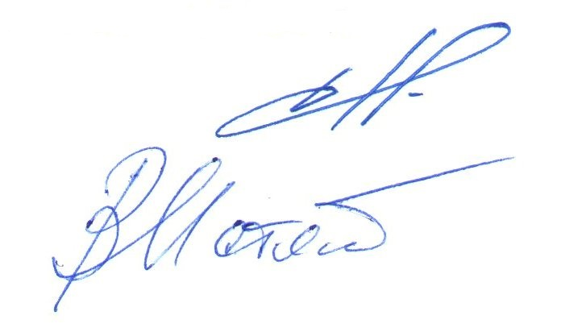
дирекцией по формированию НП ТОП, подготовке необходимых документов, формированию компенсационного фонда НП ТОП и выполнению других условий и требований Градостроительного кодекса для приобретения статуса СРО, премировать каждого работника Исполнительной дирекции в размере 1,5 действующего должностного оклада.

Председатель Правления В.Н. Дякин

Секретарь В.И. Истомин

Приложение № 1
к Протоколу Правления НП ТОП

№ 9 от 23 сентября 2009г.

Список организаций, подавших заявление о приеме в члены НП ТОП в сентябре 2009г. и принятых решением Правления НП ТОП:

- ООО АГ «КВАДР плюс»
- ООО АС «АБРИС»
- ООО Фирма «Модуль»
- ООО «ПАРТНЕР»
- ООО «СУ Главэнергострой»
- ООО «ЭнергоТехМонтажНаладка»



Председатель Правления В.Н. Дякин

